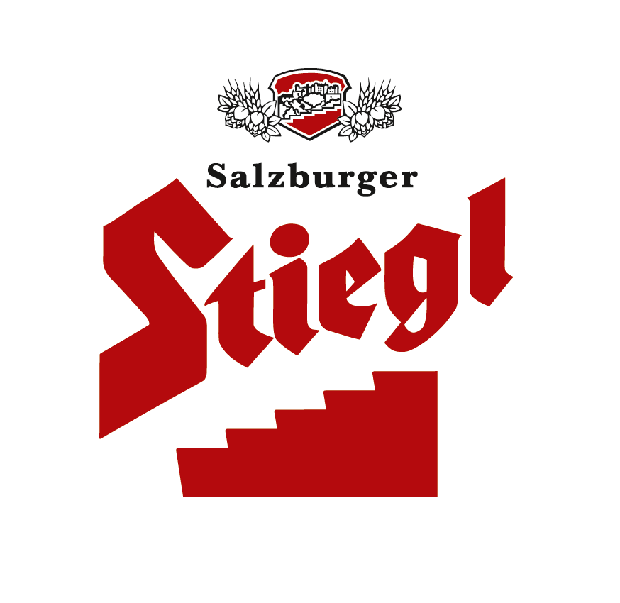
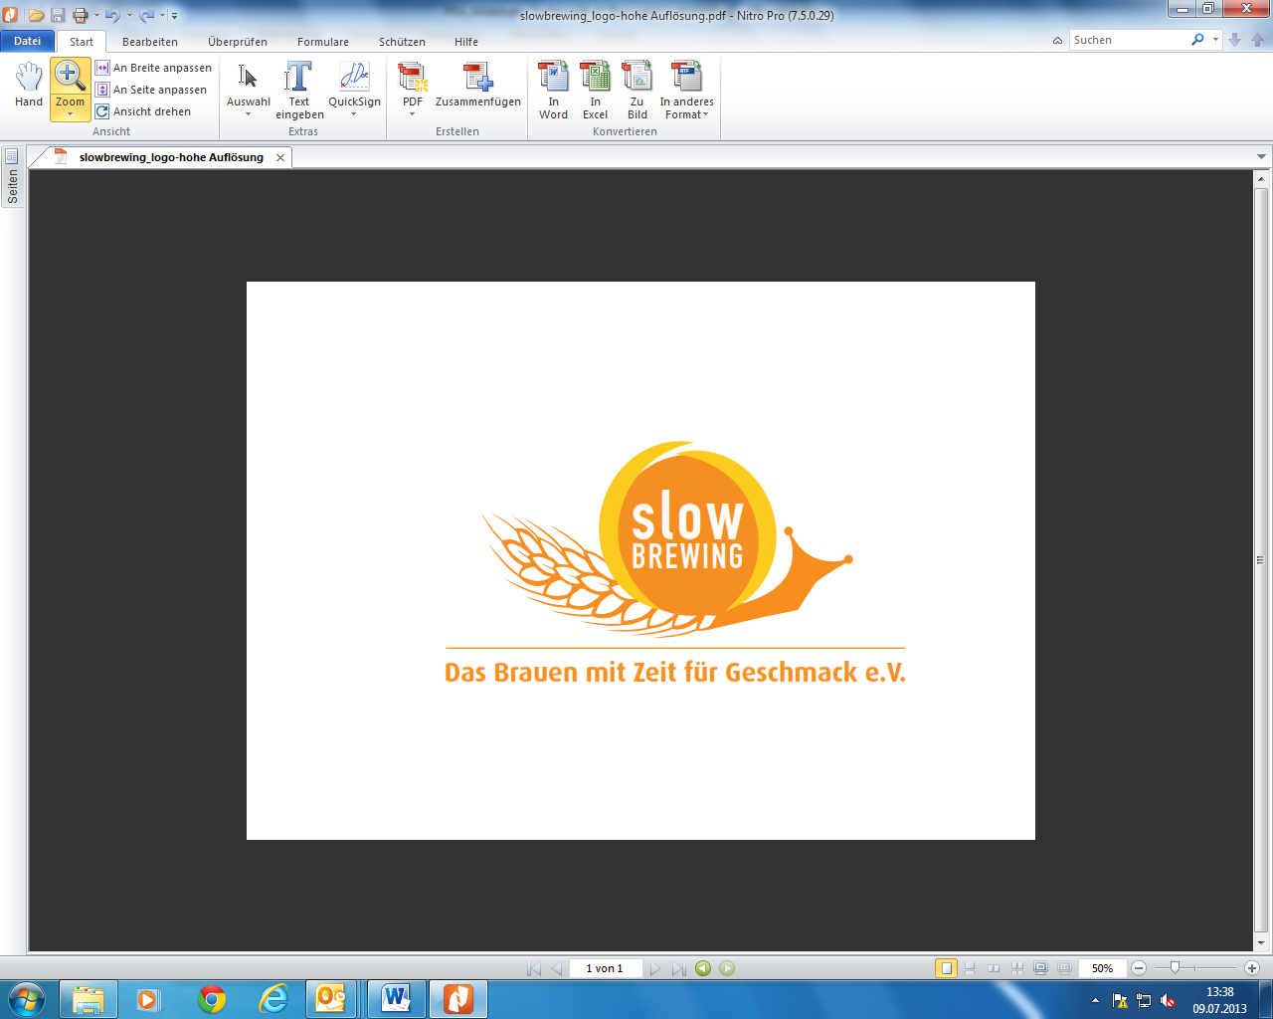
Presseinformation!

Fußballspaß mit der Stiegl-Elf:
Stiegl bringt Fußball-Sonderedition heraus

Der Sommer 2014 steht ganz im Zeichen der Fußball-WM. Und eines steht fest: Das Großereignis belebt die heimische Gastronomie. Auch wenn das österreichische Nationalteam nicht teilnimmt, so werden sich Fußballfans vor den Flatscreens und Leinwänden in Wirtshäusern und Gastgärten versammeln und die Spiele live mitverfolgen. Stiegl, die Privatbrauerei der Österreicher, bringt dafür eine Stiegl-Goldbräu-Sonderedition unter dem Motto „Ankick“ heraus.

Vom Schiedsrichter über das Maskottchen bis hin zum Platzwart
Spieler, Fans, Trainer, Moderator, Schiedsrichter, Maskotten, Tormann, Platzwart und eine Getränkeverkäuferin mit ihrem Bauchladen prangen auf den Bauchetiketten der 0,33-Liter-Mehrweg-Flaschen der Stiegl-Goldbräu Sonderedition. Sie stehen – mit einem Augenzwinkern – für insgesamt elf unterschiedliche, für einen Fußballplatz vermeintlich typische, Charaktere. Gemeinsam bringen sie Runde für Runde den ultimativen Fußballspaß in die Gastronomie oder beispielsweise auch in jedes private Grillfest und sorgen bereits vor dem ersten Schluck und Anpfiff für gute Laune.

Wettspaß mit Stiegl-Goldbräu Ankick-Edition
Für Wettbegeisterte befinden sich auf der Rückseite der Abzieh-Etiketten vorgefertigte Tippscheine, in denen der Name, das jeweilige Spiel und der Tipp eingetragen werden kann. „Mit unserer ‚Ankick‘-Sonderedition lassen sich so ohne großen Aufwand und extra eingekauftes Zubehör Tipprunden umsetzen“, erklärt Stiegl-Marketingleiter Dr. Torsten Pedit und ergänzt: „Somit ist die Stiegl-Goldbräu Ankick-Edition nicht nur das passende Getränk für die Fußball-WM, sondern auch für Spiele der Bundesliga und Freundschaftsspiele.“

Die Stiegl-Goldbräu Sonderedition „Ankick“ ist ab sofort während der Sommermonate in der Gastronomie (Kiste zu 20 X 0,33 Liter-Mehrwegflaschen), sowie im ausgewählten Lebensmittelhandel erhältlich.

Mehr zu den Stiegl-Biersorten und -Sondereditionen unter www.stiegl.at

2014-05-22

Rückfragen richten Sie bitte an:

Stiegl-Pressestelle, Mag. Alexandra Picker-Rußwurm, c/o Hebenstreit & Picker PR GmbH
Tel. 0662-841187-0, E-Mail office@hebenstreit-picker.at

